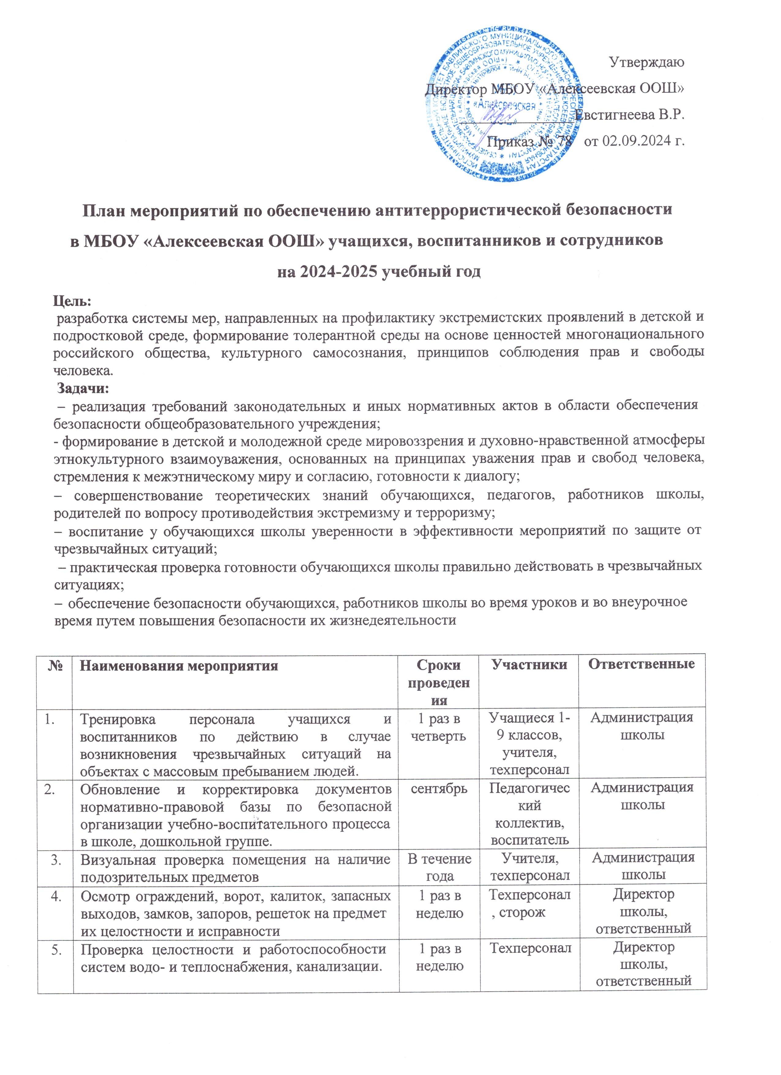
6. | Составление графика дежурства  администрации, педагогического персонала, классов по школе | сентябрь | Администра  ция учителя, учащиеся | Директор школы, ЗДВР
7. | Ознакомление родителей (законных представителей) обучающихся, воспитанников с пропускным режимом, правилами посещения  работников школы, дошкольной группы и иной | сентябрь | родители | Директор школы, ЗДВР, воспитатель

документацией по обеспечению личной
безопасности обучающихся, воспитанников
8. | Документационное обеспечение (издание необходимых приказов и распоряжений,  утверждение планов, графиков и т.п.) выездных мероприятий для обучающихся | В течение года | ЗДУР, ЗДВР,  учителя | Директор школы
9. | Корректировка Паспорта безопасности школы и иной документации (памяток, планов,  инструкций) по обеспечению безопасности | Сентябрь, октябрь | администрац ия | Директор школы
10. | Проведение совещаний с классными руководителями по вопросам: а) изучение основных нормативных актов, понятий, необходимых для осуществления работы по профилактике экстремизма; б) организация работы с детьми по профилактике экстремизма,  терроризма, воспитания толерантности | сентябрь | Классные руководител и | ЗДВР
11. | Проведение родительских собраний по  проблеме воспитания толерантности у обучающихся, проявлений экстремизма. | По  графику | родители | Классные руководители
12. | Проведение организационных мероприятий и обеспечение дополнительных мер безопасности новогодних мероприятий | декабрь | Администра ция, учителя,  воспитатель | Директор школы
13. | Обеспечение дополнительных мер безопасности в новогодние праздничные и выходные дни | январь | ЗДВР,  классные руководител и,  техперсонал, воспитатель | Директор школы
Работа с учащимися
14. | Изготовление и распространение памяток, инструкций по противодействию терроризма. | Сентябрь | Учащиеся  школы, учителя | ЗДВР
15. | Организация профилактических бесед по профилактики экстремизма и терроризма. | В течение года | Учащиеся 1-  9 классов | ЗДВР, классные  руководители, учитель истории
16. | Проведение мероприятия, посвященные Дню народного единства | 1-5  ноября | Учащиеся 1-  9 классов | ЗДВР, педагог организатор,  учитель истории
17. | Проведение мероприятий в рамках Дня защиты детей | май | Учащиеся 1-  9 классов | ЗДВР, учитель ОБЖ и  физкультуры, классные рук.
18. | Проведение инструктажей с учащимися по  противодействию терроризма и экстремизма. | 1 раз в  четверть | Учащиеся 1-  9 классов | ЗДВР, классные  руководители
19. | Мероприятия, посвященные Дню родного языка.  Неделя родного языка. | февраль | Учащиеся 1-  9 классов | Учителя предметники,  классные руководители
20. | Уроки безопасности школьников в сети Интернет | В течение года | Учащиеся 1-  9 классов | Учитель информатики,  классные руководители

21. | Проведение уроков безопасности | 1 раз в  четверть | Учащиеся 1-  9 классов | Классные  руководители
22. | Проведение недели правоовых знаний | декабрь | Учащиеся 1-  9 классов | Учитель истории,  классные рук.
23. | Встреча с работниками правоохранительных органов по вопросу ответственности за участие в противоправных действиях. | 1 раз в полугоди е | Учащиеся 1-  9 классов, классные руководител и | Директор школы, ЗДВР
24. | Изучение информации по участию несовершеннолетних, входящих в  неформальные молодежные объединения. | В течение года | Классные руководител  и | ЗДВР
5. | Проведение тематических классных часов по проблеме воспитания толерантности у обучающихся, по профилактике экстремизма, расовой, национальной, религиозной розни. Примерные темы:  «Давайте дружить народами»,  «Возьмемся за руки, друзья»,  «Нам надо лучше знать друг друга»,  «Приемы эффективного общения»,  «Все мы разные, но все мы заслуживаем счастья»,  «Профилактика и разрешение конфликтов»,  «Богатое многообразие мировых культур»,  «Семейные тайны»,  «Толерантность и межнациональные кон- фликты. Как они связаны?»,  «Мы жители многонационального края!»,  «Что значит жить в мире с собой и другими?»  «Мы против насилия и экстремизма»  «Наша истинная национальность – человек»  «Сила России в единстве народов»  «Единство разных»  «Легко ли быть особенным»  «Волшебная страна дружба»  «Небо общее для всех»  «Быть принятым другими не значит быть как все»  «Сила России в единстве народов»  «Что такое экстремизм»  «Национальное многоцветие – духовное богатство России»  «В единстве наша сила»  «Мир дому твоему»  «Национализму скажем «НЕТ!» | В течение года | Учащиеся 1-  9 классов | Классные руководители, ЗДВР
26 | Актуализация информации в школьном сайте | В течение  года |  | Администратор
27 | Вовлечение обучающихся в занятия Внеурочной деятельности. | В течение года | Учащиеся, учителя | ЗДВР, классные руководители

28 | Мониторинг активности учащихся ОУ в  деструктивных сообществах в сети Интернет | В течение  года | учащиеся | Классные  руководители
29 | Организация в СДК показов документальных и художественных фильмов антитеррористической направленности  отделом кино МБУ «ДК» МО «ЛМР» РТ с последующим обсуждением с аудиторией | В течение года | учащиеся | Классные руководители
Работа с воспитанниками
30 | Беседы с разрешением проблемных ситуаций  «Как вызвать полицию, скорую помощь? «Что нужно сделать, если…», «Если ты потерялся в городе?», «Если в доме случился пожар». | В течении года | Воспитанни ки | Воспитатель
31 | Чтение стихов, отгадывание загадок  «Специальности профессии спасателя» | февраль | Воспитанни ки | Воспитатель
32 | Речевые, дидактические, сюжетные игры в соответствии с темой: «Больница. Оказание первой помощи»; «Пожарные на учении»,  «Кому, что нужно для работы»; «Хорошо – плохо». | В течении года | Воспитанни ки | Воспитатель
33 | Беседа «Осторожно! Полезные и опасные предметы» | март | Воспитанни ки | Воспитатель

